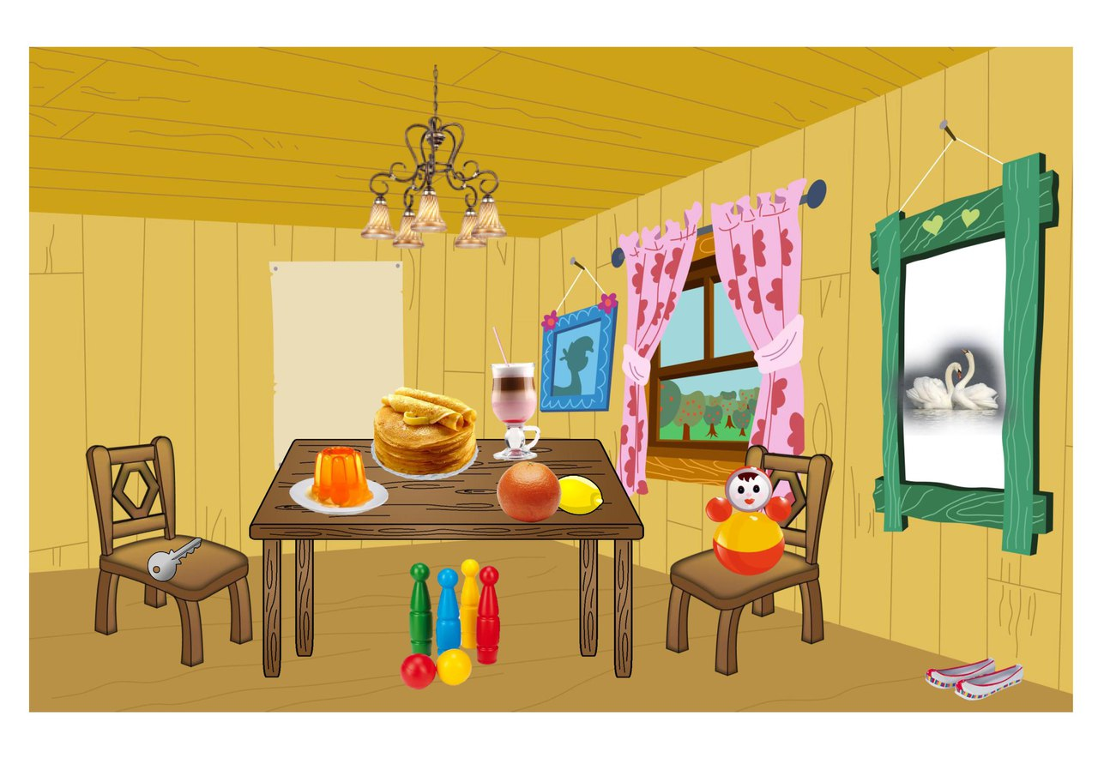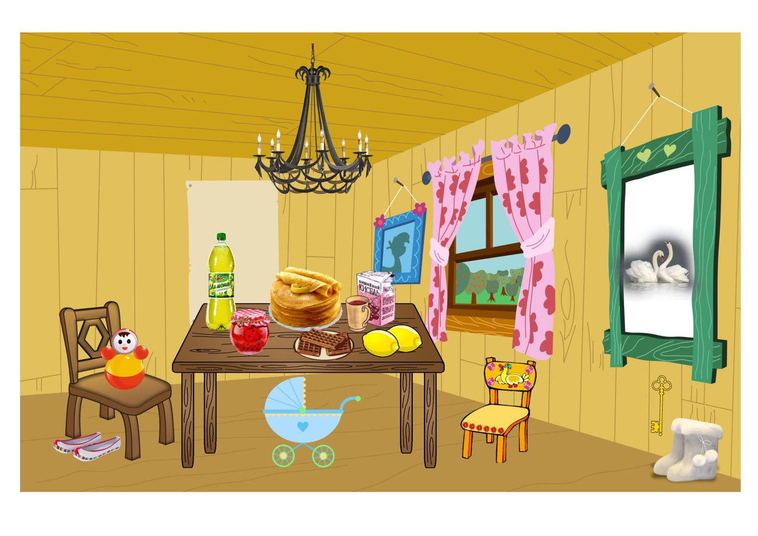

 "Найди предметы". Цель: автоматизация звука Сь. (васильки, поросята, гусь, гусята, стог сена, велосипед, седло, сирень, лисички, подосиновики, беседка) 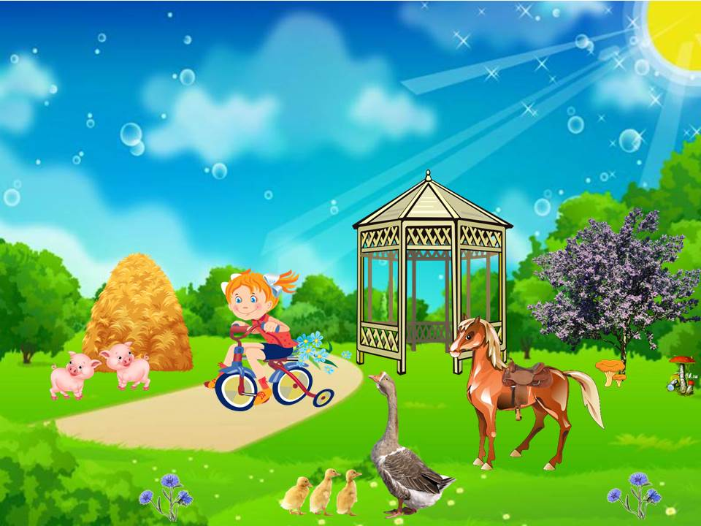

Сюжетная картинка на дифференциацию звуков С-Ц.  
Звук С - собака, самолет, сова, лиса, подсолнухи, оса, коса, колесо, капуста, солнце, лес, сарай.  
Звук Ц - овца, перцы, огурцы, цветы, курица, цыплята, мотоцикл, солнце, гусеница, полотенца. 